«Отечество – 2012»

Работу выполнил:
Горлов Валерий Александрович
МОУ СОШ № 5
8 класс
с.Журавское
ул. М.Наргана 11
Руководитель:
Горлова Наталья Дмитриевна
учитель русского языка и литературы
МОУ СОШ № 5
2-83-90

Содержание.
Введение……………………………………………………………………..4-5
Глава 1. Семья Толстовых………………………………………………….5 -7
1.1.)детство Толстова С.А.
Глава 2. Боевой путь Толстова С.А………………………………………...7-8
2.1)начало войны;
2.2)освобождение Польши (первый Белорусский фронт);
2.3) штурм Берлина под командованием Жукова.
Глава 3. Послевоенный период в жизни Толстова С. А………………… 8-9
Заключение …………………………………………………………………...9
Использованная литература…………………………………………………10
Приложения……………………………………………………………….11-19

Аннотация.
Исследовательская работа «Спасибо деду за Победу», посвящена одному из ветеранов Великой Отечественной войны села Журавского Толстову Семёну Артёмовичу. В ней использованы документальные материалы о его боевом пути; рассказы близких людей; друзей сотрудников о его послевоенной деятельности.
Работа поможет расширить кругозор учащихся об участниках Великой Отечественной войны. Об их вкладе в Победу, будет сопутствовать воспитанию патриотизма у подрастающего поколения.

Введение

Что гибель нам? Мы даже смерти выше. В могилах мы построились в отряд И ждем приказа нового. И пусть Не думают, что мертвые Не слышат. Когда о них потомки говорят.
Н. Майоров.

Нет такой силы, которая могла бы сломить народную волю, народную душу, победить добрые начала в человеке, убить жизнь. Народная память - ценнейшее, что есть у людей. Именно благодаря этой памяти мы можем вновь и вновь возвратиться в прошлое, возрождать ушедшую навсегда действительность. « Без прошлого нет настоящего», «Человек без прошлого- это дерево без корней». Знать свое прошлое – долг каждого человека. В этом нам помогают рассказы ветеранов, а также хроники тех лет, фильмы, книги. Уверен, что тема Великой Отечественной войны будет актуальна еще долгие и долгие годы. Слишком дорого стоила нам победа, миллионы жизней унесла она. Долгие 1418 дней продолжалась эта самая кровопролитная война в истории человечества. Русский народ сделал все, чтобы спасти родину и весь мир от фашизма. Все, что вынесло поколение военных лет, - это подвиг, самопожертвование во имя Победы.
При работе были использованы мною энциклопедические материалы, книги:
- М.Мамонтова: «История Новоселицкого района», «Новоселицкий район в истории Ставропольского края и России»,
- Ю. Чернова « Моя малая Родина»,
- статьи районной газеты «Авангард»,
- Г. Резниченко «Орден за бой»,
- беседы с родными и близкими С.А.Толстова.
Цель работы:
-изучение военного пути односельчанина;
-знакомство с послевоенным периодом жизни в селе Журавском;
-оценка вклада С.А.Толстова в Победу.
-воспитание чувства патриотизма у подрастающего поколения, любви к малой родине.
Для реализации поставленных целей решал задачи:
-изучение материалов школьного музея;
-проведение поисковой работы по сбору материала;
-ведение переписки с родственниками;
-проводила беседы с близкими людьми;
-выявление неизвестных фактов в истории войны.
Для решения поставленных целей и задач использовала следующие методы:
-исследовательский метод;
-поисковый метод;
-метод классификации.
Данный материал используется на классных часах, на уроках истории в качестве регионального компонента, на школьной конференции.
Структура работы включает объем страниц, в которую входит
Введение,
3 главы,
заключение,
источники,
список использованной литературы,
приложение.
Таким образом, мною выявлено, что Толстов С.А. Прошел военный путь до Берлина, был награжден:
Двумя медалями «За отвагу», орденом Отечественной войны
юбилейными военными медалями
медалью «Ветеран труда».

Глава 1.
Несмотря на то, что фронт только краем задел район, потери от войны и военной оккупации были огромные. Это погибшие и пропавшие без вести. Не всем было суждено прошагать столь длинный военный путь. По приблизительным данным, в Новоселицкий район не возвратилось более 2800 человек. Около 340 земляков не вернулись в наше село.
На всей территории нашей страны шла великая битва против фашизма, битва за жизнь, за свободу нашей Родины. 27 миллионов погибших, миллионы разрушенных судеб… Люди теряли близких, любимых, возвращались на пепелища своих домов и находили в себе силы жить дальше. Это военное поколение – особенное. Они умели любить и ненавидеть. Они могли воевать и строить. Они смогли победить фашизм и поднять страну. Их называют поколением победителей. Но годы идут, зарастают травой окопы и траншеи, и с каждым новым Днем Победы все меньше ветеранов приходит на встречи с однополчанами. Об истории Великой Отечественной войны написано множество книг. Но нет ничего более ценного для нас, чем свидетельства ее непосредственных участников или их родственников.
Ветераны уходят из жизни. Самым молодым фронтовикам сейчас уже далеко за 80, когда-то они защитили весь мир от фашизма. Теперь они сами нуждаются в нашей поддержке и защите. Мой прадед был участником Великой Отечественной войны. В его воспоминаниях, рассказах события войны приобретают яркую эмоциональную окраску. Я решил проследить ход войны на примере его боевого пути и сохранить его историю для нашей семьи.
Я знаю о прадедушке все из семейного альбома, посвященного ему, который составила моя бабушка, его дочь, Горлова Надежда Семёновна. Теперь этот альбом, где хранятся документы прадеда: фотографии, открытки, а самое главное - его рассказы - стал семейной реликвией. И все родственники, знакомые, читая эти рассказы, плачут, т. к. война и дед неразделимы, и военные события приближаются к нам, а мы как бы становимся их свидетелями.
Мой прадедушка Толстов Семён Артёмович для меня– герой, герой войны, где он проявил настоящее мужество, героизм, самоотверженность, смелость, был в самом пекле войны, где некоторые не выдерживали, другие думали о чинах, третьи погибли на поле боя, а он остался в живых. Почему? Он и сам не давал ответа. Молитвы ли матери, его величество Случай – Бог – изобретатель, а может, чтобы мы, его дети, внуки, правнуки, продолжали жизнь. Без него и не было бы нас.
Толстов Семён Артёмович родился 1 сентября 1920 года в семье казачьего офицера (есаула) Терского казачьего войска в станице Слепцовской. Шла гражданская война. Отец его пропал безвести, а мать осталась с четырьмя детьми в станице, самым младшим был Сеня.
Сейчас мы даже не представляем, как тяжело жилось детям, родившимся до войны. Росли они, не зная каждодневной ласки родителей. Голод и разруха сгоняли семьи с насиженных мест. Домна, мать Семёна, собрала ребят и уехала в г. Прохладный. У неё была швейная машина, и она
брала заказы на пошив верхней и летней одежды. Так семья кормилась. В г.Прохлпдном она встретила Толстова Артёма, и они поженились.
Вскоре Артём и Домна переехали в село Журавское. Подросшие старшие дети: Иван, Мария, Анна и Семён помогали по хозяйству. В 1925г. Родилась дочь Надежда, затем в 1929г. Родился Александр, а в 1932г.- Михаил.
В годы колхозного строительства семья работала в народном хозяйстве. После смерти матери Мария уехала в Арзгирский район и забрала троих младших детей. Анна работала кухаркой в четвёртой бригаде, но после простуды заболела и умерла. Иван женился, работал кладовщиком, был комсомольцем.
Несмотря на все невзгоды Семён и Иван окончили по четыре класса школы. Особенно тепло Семён отзывался о первой своей учительнице, Сорокиной Ольге Юрьевне. По её примеру он заставил дочерей получить профессию учителя. Итак, жизнь налаживалась, но пришла страшная война.

Глава 2.
Весть о вероломном нападении фашисткой Германии на СССР прервала мирную жизнь, стала перестраивать ее на военный лад. Не слышно было веселья, повсюду вместо слов напутствия при расставании слезы матерей, жен и детей. Слезы получивших « похоронки» и слезы получивших повестки на фронт. Семён Артёмович прошёл Великую Отечественную войну, как говорится, от звонка до звонка. Призванный в армию для прохождения срочной службы в 1940 году, он уже с первых дней войны оказался на фронте. Война застала его недалеко от границы с Польшей. Как он вспоминал, что граница была в 100 км от их небольшой части. В субботу вечером солдаты после бани смотрели фильм «Волга-Волга», а.утром на рассвете уже была война. Командующий состав срочно собрал документы и выехал, а солдаты группами стали выбираться из леса. На их пути бал плен, потом побег из плена, партизанский отряд. Когда советская армия прогнала фашистов на запад, Семён Артёмович снова встал в строй.
Служил рядовым связистом. Продвигался вместе с линией фронта вперёд от родной земли до самого фашистского логова. Его память долго хранила переходы через реки и болота, и все другие трудности, которые приходилось испытывать воинам – пехотинцам. Неприхотливость, выносливость, смекалка помогли в трудных ситуациях.
Я горд за своего прадеда, так как он в составе первого Белорусского фронта освобождал Польшу. В общем плане кампании Вооруженных Сил СССР на 1945 год наиболее подробно было разработано январское наступление, которое намечалось развернуть от Балтики до южных отрогов Карпат, в ходе его советским войскам предстояло разгромить противника в Польше, завершить освобождение польского народа от гитлеровской тирании. Немецко-фашистское командование стремилось любой ценой удержать Польшу.
Задачу освобождения Польши возложили на 1-й Белорусский и 1-й Украинский фронты. Операция по освобождению польских земель к западу от Вислы получила название Висло-Одерской. Основная ее идея состояла в том, чтобы одновременными сильными ударами на нескольких участках взломать оборону гитлеровцев, быстро ввести в образовавшиеся бреши крупные массы войск и, развивая успех танковыми и механизированными соединениями, стремительно преследовать противника. Успешно наступали и войска 1-го Белорусского фронта. За первые два дня они продвинулись в глубину обороны врага на 25–50 км и нанесли ему тяжелые потери.
Под командованием легендарного Жукова участвовал мой прадед в штурме Берлина. Падение Берлина и потеря руководством Германии способности к управлению привели к практически полному прекращению организованного сопротивления со стороны германских вооружённых сил.
Службу он закончил через год после окончания войны в городе Берлине в 1946 году, где служил после Победы. Родина отметила его вклад в Победу двумя медалями «За отвагу», «За взятие Берлина», орденом Отечественной войны, юбилейными военными медалями, которыми он гордился всю жизнь.

Глава 3.
Вернулся с Победой солдат Толстов в Журавку и пошёл работать шофёром в колхоз. В 1946 году Семён Артёмович женился на Кочетковой Матрёне Антоновне. Молодая семья жила бедно, но счастливо. Трудовая жизнь солдата продолжалась в тракторной бригаде колхоза, жена была домохозяйкой.
Но вскоре начались невзгоды. Тяжело заболел Семён, потеряли двоих младенцев-сыновей. Но поддержка родственников жены помогла семье выстоять. Жизнь продолжалась, хотя в бедности и трудностях. В 1949 году родилась дочь Надежда, моя бабушка, в 1952 году – Татьяна.
Пошатнувшееся здоровье мешало работать в полную силу молодому ещё Семёну. Он работал чабаном, каменщиком, а потом получил права водителя и проработал в этой профессии до пенсионного возраста. Последние 14 лет перед выходом на пенсию Семён Артёмович трудился на Журавской газокомпрессорной станции.
Председатель совета ветеранов села Журавского Иван Егорович Веснин, также проработавший много лет на этом предприятии, сообщил нам о том, что Семён Артёмович трудился практически с первых дней работы газокомпрессорной станции. Работал шофёром. Его труд ценило руководство Светлоградского управления добычи нефти и транспортировки газа, о чём свидетельствуют поощрения и грамоты. Семён Артёмович был хороший работник и добрый товарищ.
Среди трудовых наград моего прадедушки есть и медаль «Ветеран труда», и многочисленные грамоты. С особой радостью и гордостью он получал юбилейные награды, поздравления от президентов в честь Дня Победы, который был для него святым праздником.
Итак, после трудного боевого пути, Семён Артёмович Толстов внес большой вклад в развитие сельского хозяйства и культуры родного села и
Новоселицкого района. Но война не прошла бесследно. Болезнь скосила Семёна Артёмовича. 29 апреля 2007 года его не стало.

Заключение.
Таких героев, как мой прадед, у России много. Их нужно знать, ими нужно гордиться. Благодаря подвигам таких людей, их самоотверженности, доблести мы одержали великую победу. Они совершали подвиги не ради подвигов, а просто выполняли свой долг. С этих героев нужно брать пример. Да, война стоила нашему народу большой крови, но победили мы именно благодаря патриотизму, героизму наших солдат, защищавших не Сталина, не коммунистическую партию, а свой дом, своих детей и матерей, свою землю. Они исполнили древнюю заповедь, данную еще Александром Невским: «Кто с мечом к нам придет, от меча и погибнет. На том стоит и стоять будет Русская земля».
Надо ли нам в 21 веке узнавать историю Великой Отечественной войны? Надо ли вспоминать о далеких сражениях? Надо ли вспоминать имена героев?
Надо. Это наш долг – хранить благодарную память. Один философ научился абсолютно точно предсказывать войны. Он говорил, что новая война начинается тогда, когда вырастает поколение, забывшее войну предыдущую. Ветераны достойно и честно прожили свою жизнь. Будем помнить о них. Я могу гордиться своим прадедом и считаю, что помнить о нем должны и последующие поколения нашей большой семьи. Поэтому я хочу сохранить его историю для них

Страницы прошлого листая,
Мы в глубь веков находим нить,
Историю родного края
Должны все помнить и хранить.
А.М.Комаров.

Список использованной литературы
- Будущее не придёт само…/Духовная биография героического поколения в прозе 20-30 годов, М. «Просвещение» 1987 год.
- Венок славы. Антология художественных произведений о ВОВ в 12 томах.
- Война. Народ. Победа./М. 1984 г., составитель Таратута Ж.В. Статьи. Очерки. Воспоминания.
- Колычев В.Г. Истоки мужества, М. «Просвещение» 1985 г.
- Мамонтов М.С. История Новоселицкого района, Ставрополь, 2000 г.
- Мамантов М.С. Новоселицкий район в истории Ставрополья и России, Москва, 2003 г.
- Черновой Ю. Моя малая Родина, Ставрополь, 2005 г.
- От Журавки до Берлина //Авангард, 8 мая 2004 г.

ПРИЛОЖЕНИЕ 1.

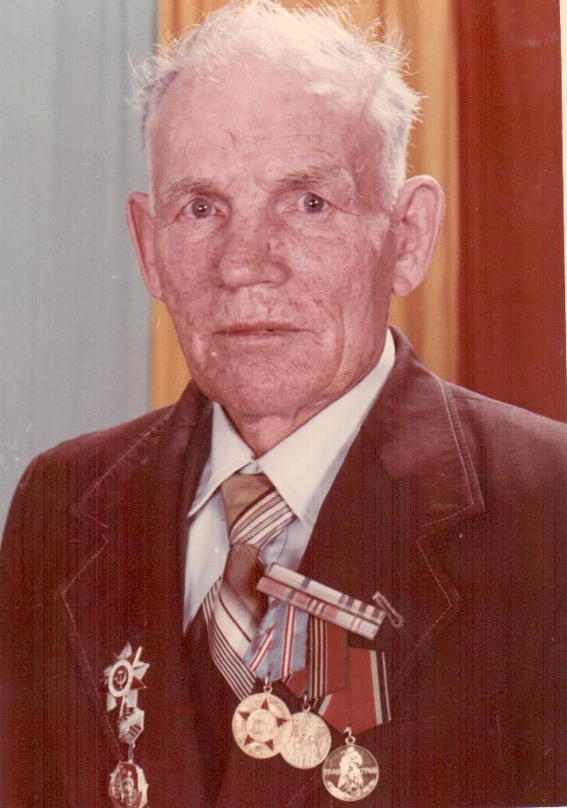

Толстов Семён Артемович
1920-2007

Приложение 2
Семья Толстовых

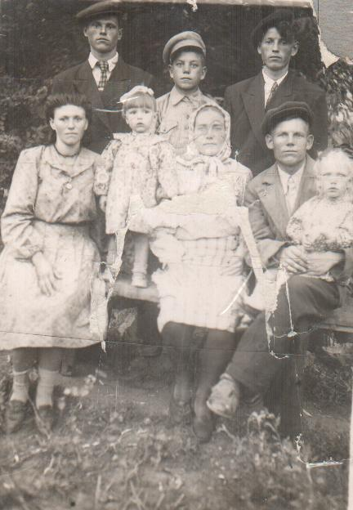
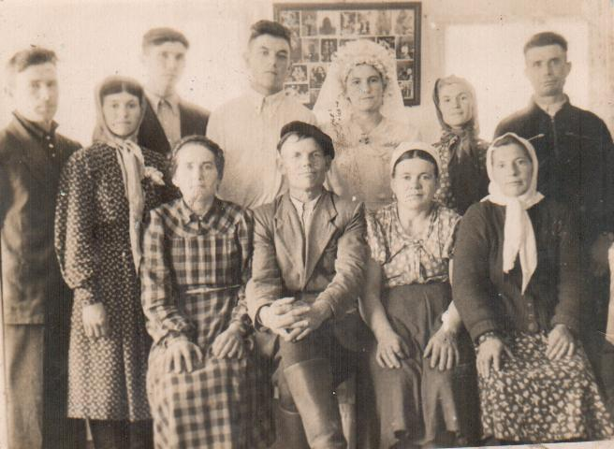
Свадьба племянника Михаила, 1954 г.

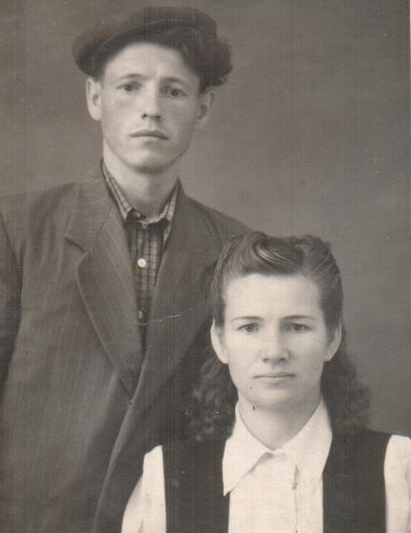
Брат Михаил с супругой Надеждой – 1952 г.

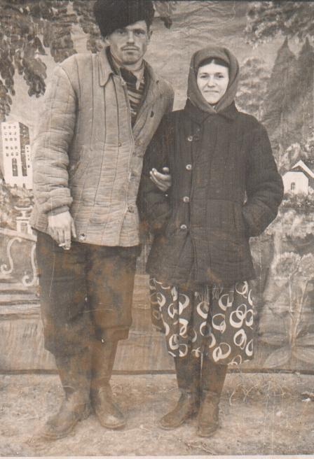
Брат Александр и сестра Надежда Толстовы – 1950 г.

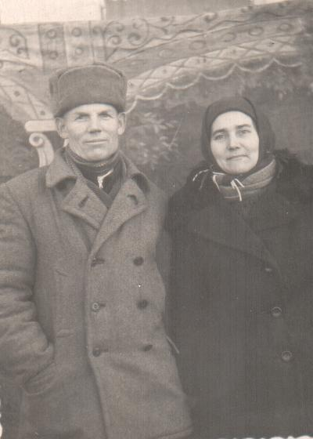
Семён Артёмович с женой Матреной Антоновной
1963 г.

Приложение 3
Второе поколение
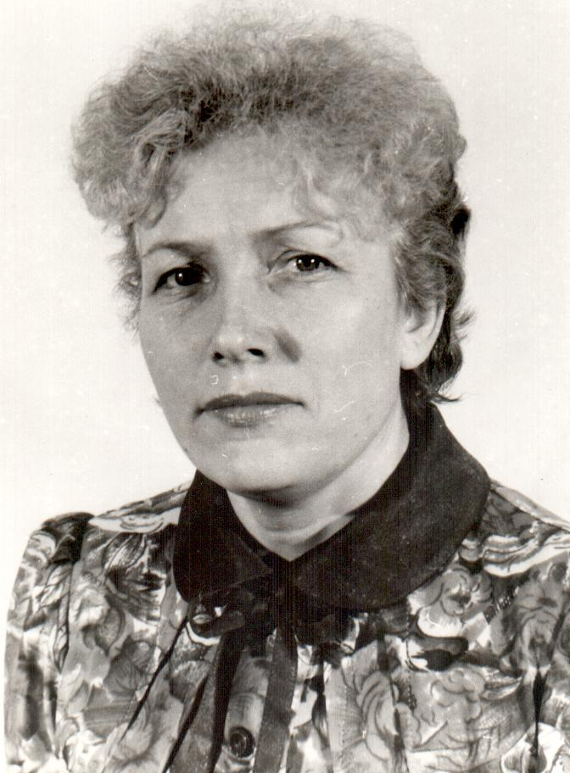
Горлова Надежда Семёновна
(дочь Семена Артёмовича)
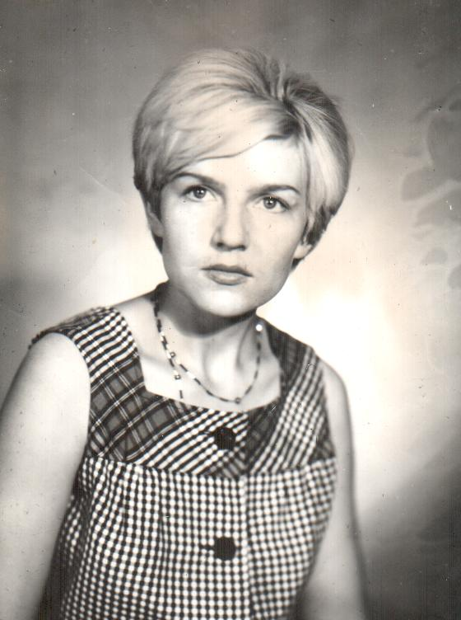
Добарина Татьяна Семёновна
( дочь Семёна Артёмовича)

Приложение 4

Награды

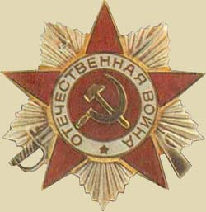
Орден Отечественной войны.
За храбрость, стойкость и мужество, проявленные в борьбе с немецко-фашистскими захватчиками, и в ознаменование 40- летия Победы советского народа в Великой Отечественной войне 1941-1945 годов

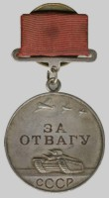 Медаль «За отвагу» — государственная награда СССР и Российской Федерации. Была учреждена 17 октября 1938 года для награждения воинов Красной Армии, Военно-Морского Флота и пограничной охраны за личное мужество и отвагу в боях с врагами Советского Союза при защите неприкосновенности государственных границ или при борьбе с диверсантами, шпионами и прочими врагами Советского государства прочими врагами Советского государства.

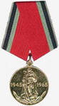
Юбилейная медаль «Двадцать лет Победы в Великой Отечественной войне 1941 – 1945 гг.» – награда, вручаемая всем лицам (военнослужащим и гражданским), принимавшим участие в ВОВ 1941 – 1945 годов, а так же всему составу советской армии 9 мая

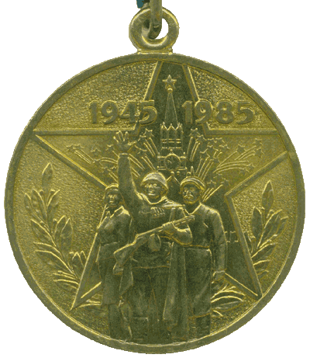 Юбилейная медаль «Сорок лет Победы в Великой Отечественной войне 1941 – 1945 г. Медаль была введена в наградную систему Советского Союза в апреле 1985 года по Указу Президиума Верховного Совета СССР.

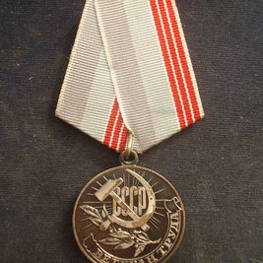
Медаль “Ветеран труда” учреждена для награждения трудящихся за долголетний добросовестный труд в народном хозяйстве, в области науки, культуры, народного образования, здравоохранения, в государственных учреждениях и общественных организациях. Медалью награждаются рабочие, колхозники и служащие в знак признания их трудовых заслуг по достижении трудового стажа, необходимого для назначения пенсии за выслугу лет или по старости.
Награждение медалью “Ветеран труда” производится от имени Президиума Верховного Совета СССР Президиумами Верховных Советов союзных и автономных республик, исполнительными комитетами краевых, областных, а также Московского, Ленинградского и Киевского городских Советов народных депутатов.

Приложение 5

Приложение 4. Награды Толстова С.А.
М. Мамонтов «История Новоселицкого района» Ставрополь 2000г.
Приложение 1. Фото Толстова С.А.
Приложение 2. Семья Толстовых
М. Мамонтов «История Новоселицкого района» Ставрополь 2000г.
1.Лубченков Ю., "100 великих сражений Второй Мировой", Вече, 2005. 2."Великая Отечественная война Советского Союза 1941-1945. Краткая история", Воениздат, 1984
Приложение 5. От Журавки до Берлина //Авангард 2004г.
Приложение 3. Второе поколение

